附件2
2022年度市级单位决算公开格式：

景德镇市妇女儿童活动中心2022年度决算

目 录

第一部分 景德镇市妇女儿童活动中心概况
一、单位主要职责
二、单位基本情况
第二部分 2022年度单位决算表
一、收入支出决算总表
二、收入决算表
三、支出决算表
四、财政拨款收入支出决算总表
五、一般公共预算财政拨款支出决算表
六、一般公共预算财政拨款基本支出决算表
七、政府性基金预算财政拨款收入支出决算表
八、国有资本经营预算财政拨款支出决算表
九、财政拨款“三公”经费支出决算表
十、国有资产占用情况表
第三部分 2022年度单位决算情况说明
一、收入决算情况说明
二、支出决算情况说明
三、财政拨款支出决算情况说明
四、一般公共预算财政拨款基本支出决算情况说明
五、财政拨款“三公”经费支出决算情况说明
六、机关运行经费支出情况说明
七、政府采购支出情况说明
八、国有资产占用情况说明
九、预算绩效情况说明
第四部分 名词解释

第一部分 景德镇市妇女儿童活动中心概况

一、单位主要职责
主要职能：是组织开展妇女各类职业技术技能培训，教育、引导广大妇女全面提高文化素质；组织开展儿童技能培训和兴趣培训，促进儿童全面发展；组织开展宣传维护和保障妇女儿童合法权益的各种活动，为全市妇女儿童提供休闲娱乐场所；组织开展各类有益妇女儿童身心健康的活动，并完成主管部门交办的其他工作任务。
二、单位基本情况
本单位设立1个内设机构，分别是办公室。
本单位2022年年末实有人数3人，其中在职人员3人，离休人员0人，退休人员0人（不含由养老保险基金发放养老金的离退休人员）；年末其他人员0人；年末学生人数0人；由养老保险基金发放养老金的离退休人员2人。

第二部分 2022年度单位决算表

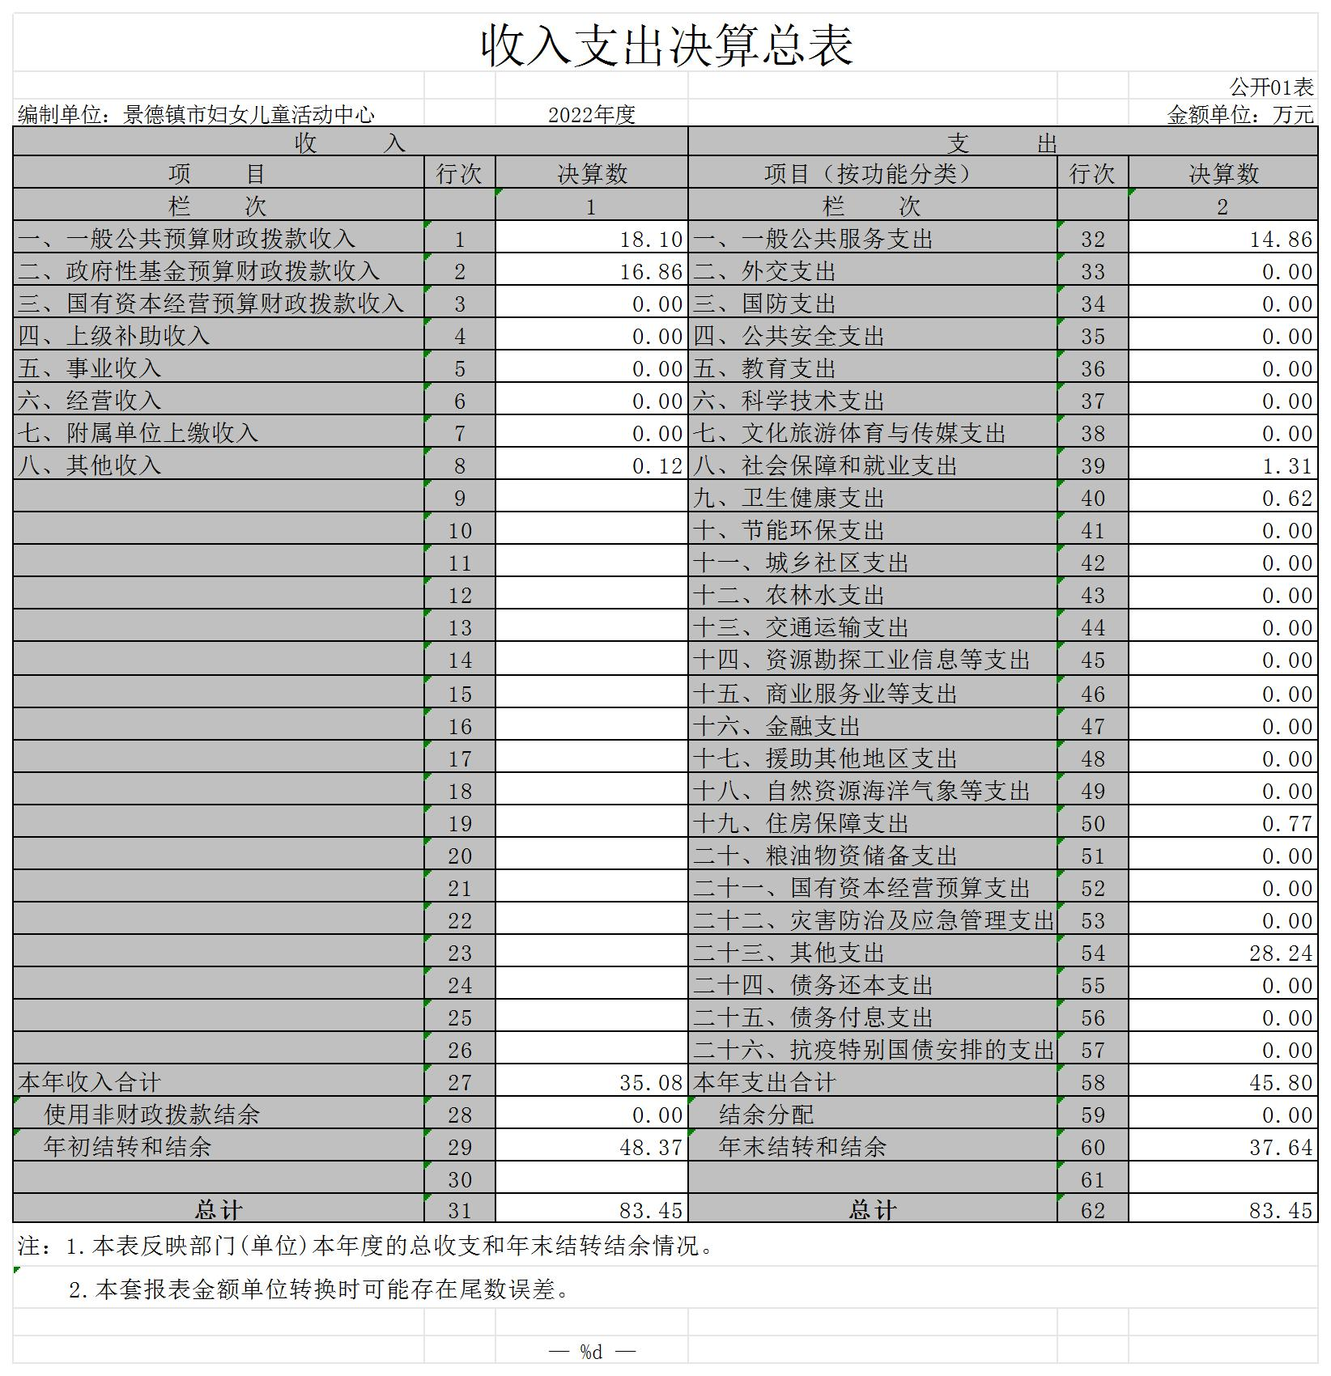

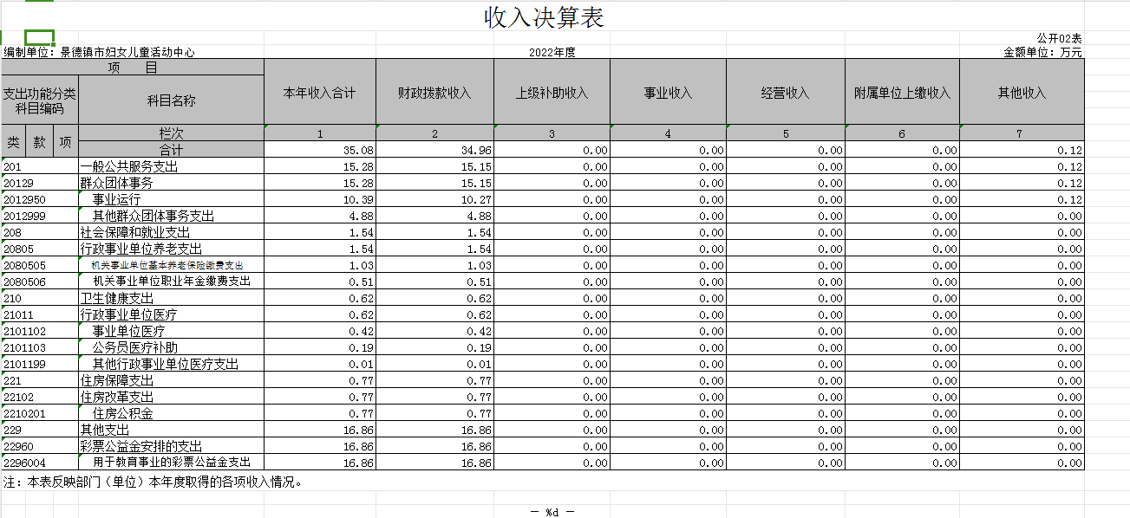

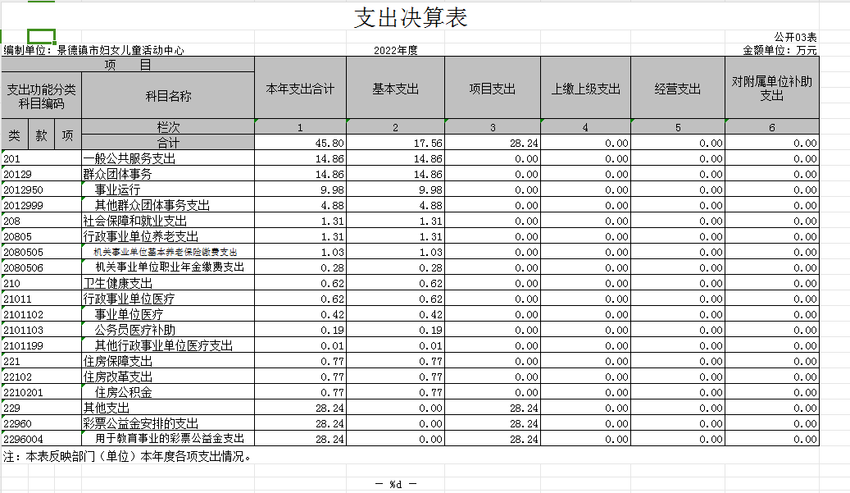

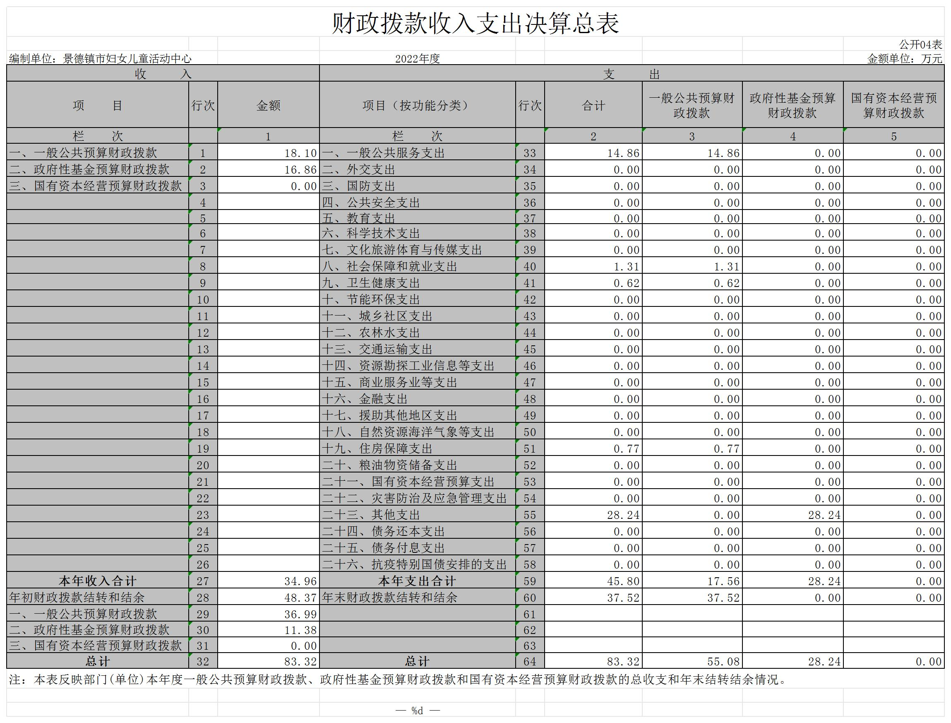

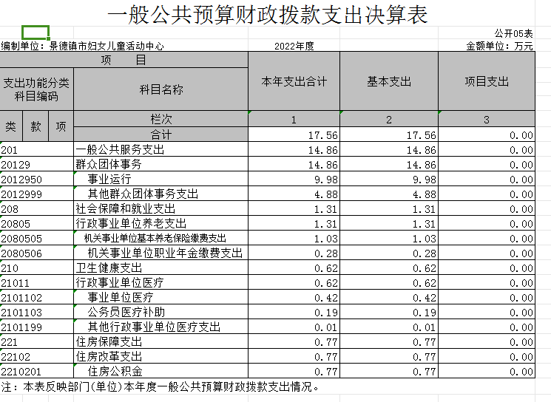

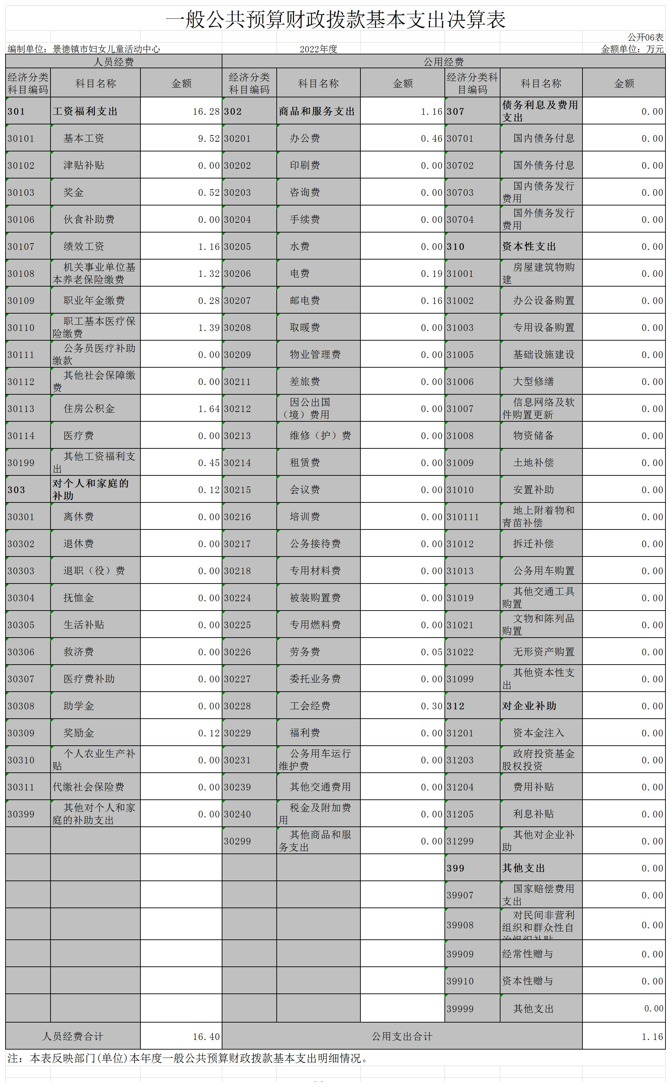
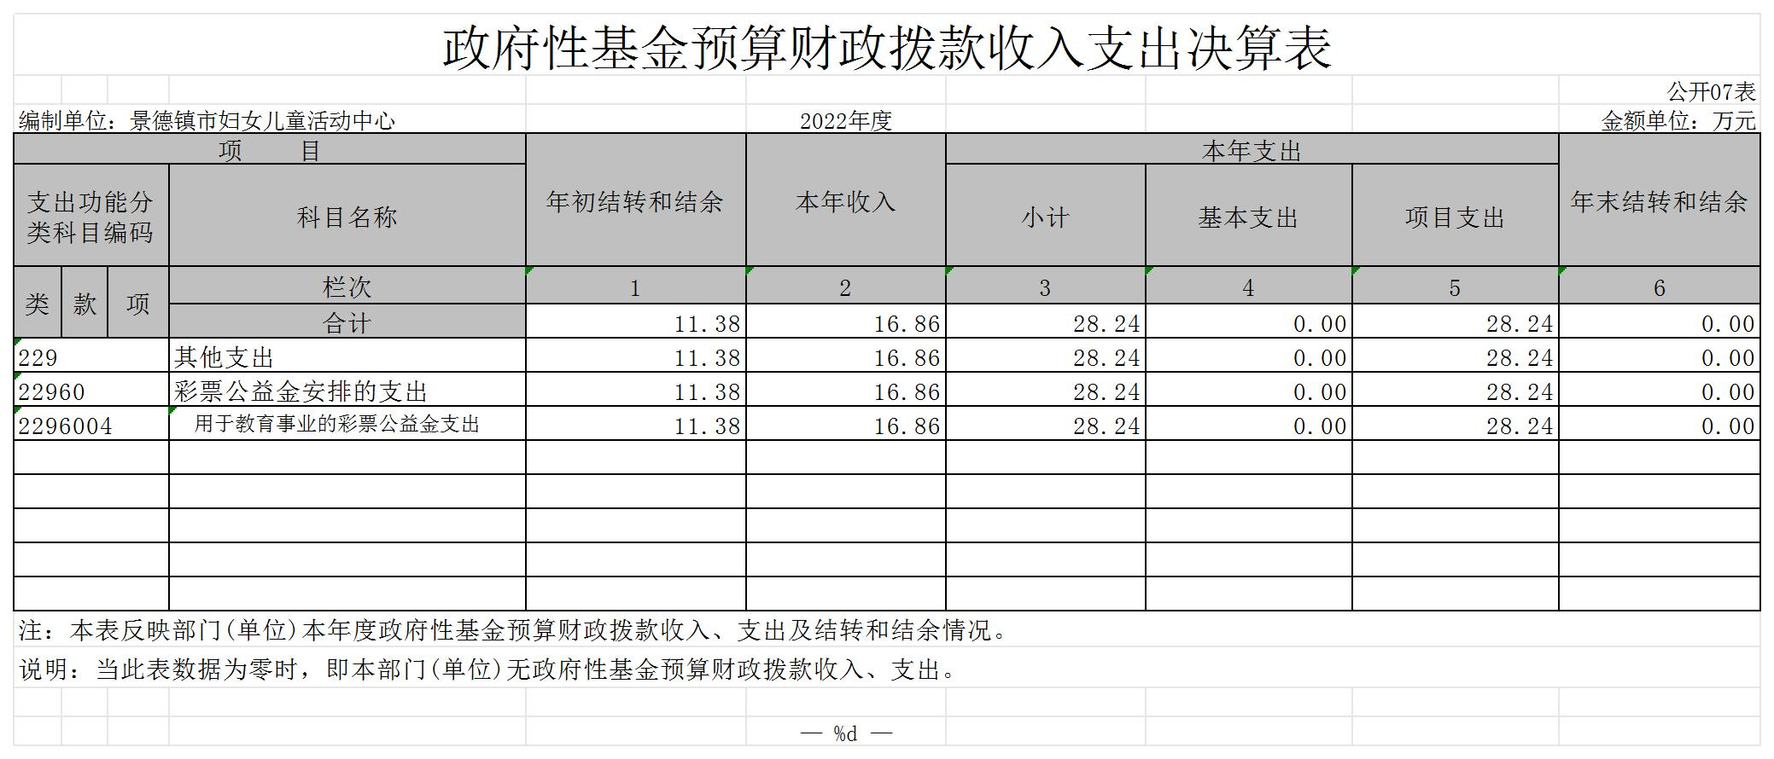

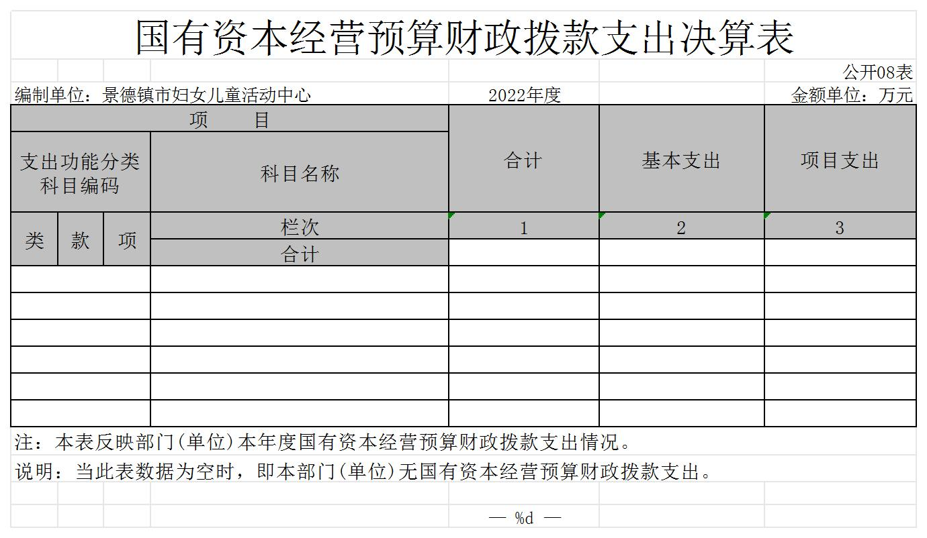

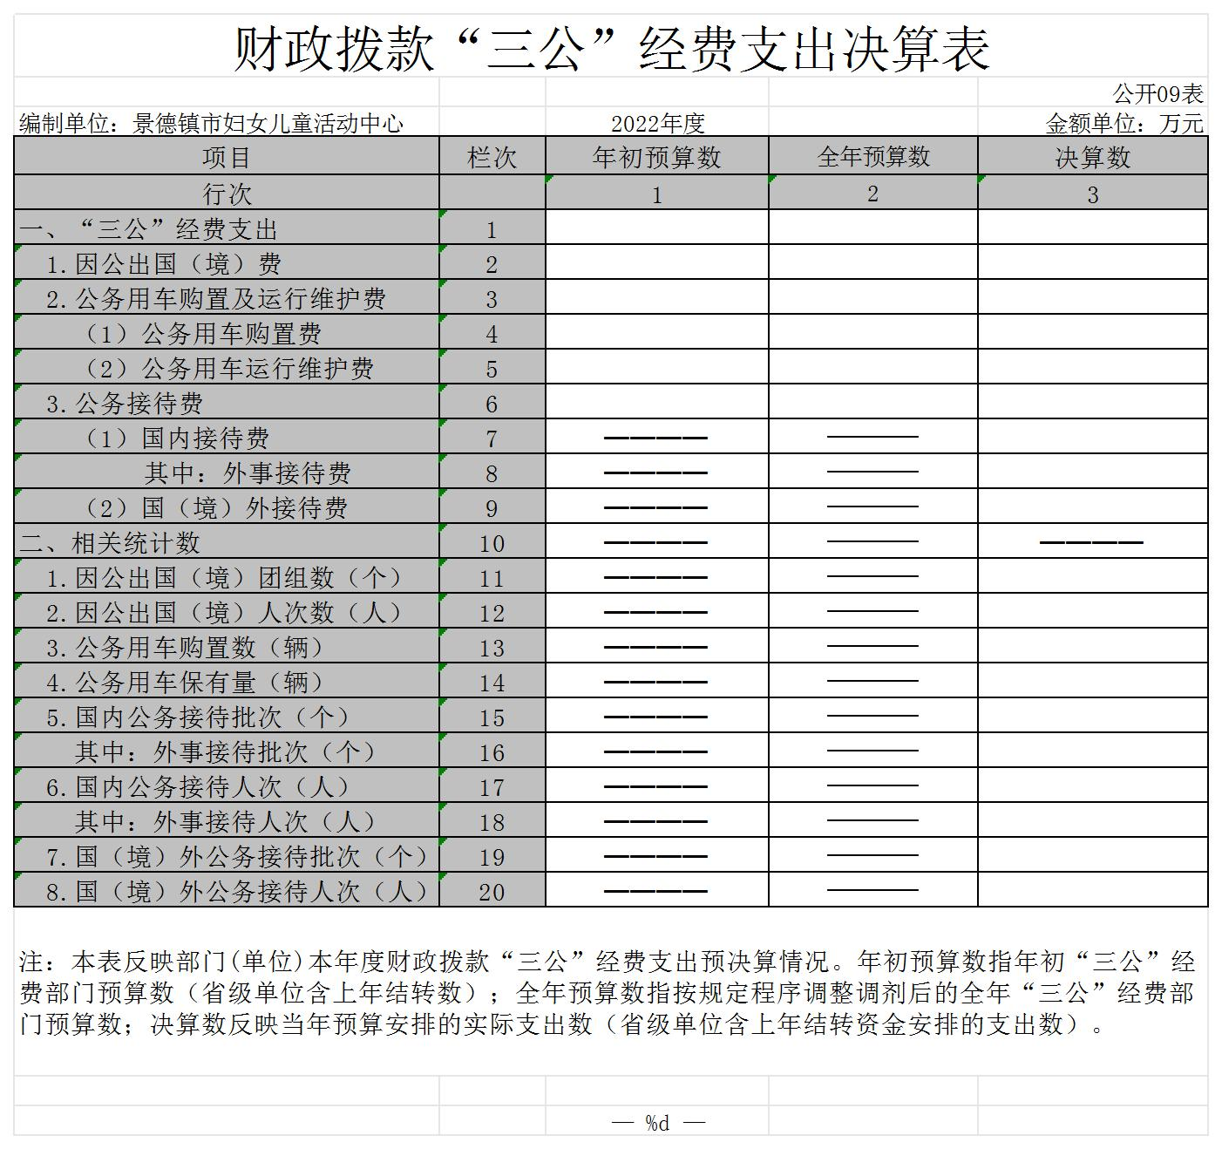

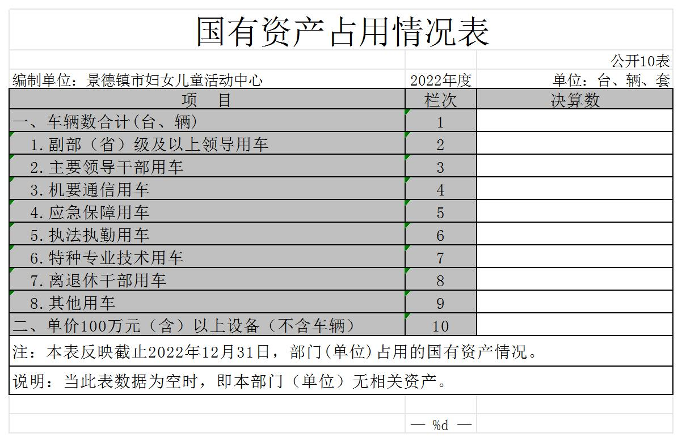

第三部分 2022年度单位决算情况说明

一、收入决算情况说明
本单位2022年度收入总计83.45万元，较2021年增加2.33万元。其中年初结转和结余48.37万元，较2021年减少12.83万元，下降20.96%；本年收入合计35.08万元，较2021年增加15.89万元，增长82.8%，主要原因是：本单位增加在职职工两名。
本年收入的具体构成为：财政拨款收入34.96万元，占99.66%；事业收入0万元，占0%；经营收入0万元，占0%；其他收入0.12万元，占0.04%。
二、支出决算情况说明
本单位2022年度支出总计83.45万元，较2021年增加2.33万元。其中本年支出合计45.8万元，较2021年增加13.05万元，增长39.85%，主要原因是：本单位增加在职职工两名；年末结转和结余37.64万元，较2021年减少10.73万元，下降22.22%，主要原因是：项目活动增加，在编人员增加两名。
本年支出的具体构成为：基本支出17.56万元，占38.34%；项目支出28.24万元，占61.66%；经营支出0万元，占0%；其他支出（对附属单位补助支出、上缴上级支出）0万元，占0%。
三、财政拨款支出决算情况说明
本单位2022年度财政拨款本年支出年初预算数为16.39万元，决算数为45.8万元，完成年初预算的279.44%。其中：
（一）一般公共服务支出年初预算数为13.45万元，决算数为14.86万元，完成年初预算的110.48%，主要原因是：新增两名在职人员。
（二）社会保障和就业支出年初预算数为1.54万元，决算数为1.31万元，完成年初预算的85.06%，主要原因是：在其他资金支出。
（三）卫生健康支出年初预算数为0.62万元，决算数为0.62万元，完成年初预算的100%，主要原因是：及时缴纳医保。
（四）住房保障支出年初预算数为0.77万元，决算数为0.77万元，完成年初预算的100%，主要原因是：及时缴纳住房公积金。
（五）其他支出年初预算数为0万元，决算数为28.24万元，完成年初预算的100%，主要原因是：开始妇女儿童活动。
四、一般公共预算财政拨款基本支出决算情况说明
本单位2022年度一般公共预算财政拨款基本支出17.56万元，其中：
（一）工资福利支出16.28万元，较2021年减少7.43万元，下降31.34%，主要原因是：用增人增资费用发工资。
（二）商品和服务支出1.16万元，较2021年增加0.64万元，增长123.08%，主要原因是：增加两名在编职工。
（三）对个人和家庭补助支出0.12万元，较2021年减少0.04万元，下降25%，主要原因是：奖金计入工资福利中。
（四）资本性支出0万元，较2021年增加0万元，增长0%，主要原因是：本单位无此项预算。
五、财政拨款“三公”经费支出决算情况说明
本单位2022年度财政拨款“三公”经费支出全年预算数为 万元，决算数为0万元，完成全年预算的0%，决算数较2021年增加0万元，增长0%，其中：
（一）因公出国（境）支出全年预算数为0万元，决算数为0万元，完成全年预算的0%，决算数较2021年增加0万元，增长0%，主要原因是：本单位无此项预算。决算数较全年预算数增加的主要原因是：本单位无此项预算。全年安排因公出国（境）团组0个，累计0人次，主要为：本单位无此项预算。
（二）公务接待费支出全年预算数为0万元，决算数为0万元，完成全年预算的0%，决算数较2021年增加0万元，增长0%，主要原因是本单位无此项预算。决算数较全年预算数增加的主要原因是：本单位无此项预算。全年国内公务接待0批，累计接待0人次，其中外事接待0批，累计接待0人次，主要为：本单位无此项预算。
（三）公务用车购置及运行维护费支出0万元，其中公务用车购置全年预算数为0万元，决算数为0万元，完成全年预算的0%，决算数较2021年增加0万元，增长0%，主要原因是本单位无此项预算，全年购置公务用车0辆。决算数较全年预算数增加的主要原因是：本单位无此项预算；公务用车运行维护费支出全年预算数为0万元，决算数为0万元，完成全年预算的0%，决算数较2021年增加0万元，增长0%，主要原因是本单位无此项预算，年末公务用车保有0辆。决算数较全年预算数增加的主要原因是：本单位无此项预算。
六、机关运行经费支出情况说明
本单位不是行政单位或参照公务员法管理事业单位，故无机关运行经费支出
七、政府采购支出情况说明
本单位2022年度政府采购支出总额0万元，其中：政府采购货物支出0万元、政府采购工程支出0万元、政府采购服务支出0万元。授予中小企业合同金额0万元，占政府采购支出总额的0%，其中：授予小微企业合同金额0万元，占授予中小企业合同金额的0%；货物采购授予中小企业合同金额占货物支出金额的0%，工程采购授予中小企业合同金额占工程支出金额的0%，服务采购授予中小企业合同金额占服务支出金额的0%。
八、国有资产占用情况说明
截止2022年12月31日，本单位国有资产占用情况见公开10表《国有资产占用情况表》。其中车辆中的其他用车主要是：0辆。
当此表数据为空时，即单位无相关资产
九、预算绩效评价情况说明
（一）绩效评价工作开展情况。
根据预算绩效管理要求，我单位组织对纳入2022年度部门预算范围的二级项目1个全面开展绩效自评，共涉及资金28.24万元，占项目支出总额的100%。
（二）单位决算中项目绩效自评结果。
景德镇市妇女儿童活动中心始终坚持公益性、普惠性方向，以妇女儿童为中心，积极开展服务妇女儿童的工作和活动，履行妇联基层组织的基本职能。通过创新活动方式，开展公益性校外教育活动，拓展未成年人校外活动场所，结合传统节日开展主题教育活动，传承和弘扬中华优秀传统文化，将立德树人贯穿于儿童教育等方面，认真宣传党的教育方针政策，不断提升未成年人校外活动场所管理和教育水平，切实将活动中心打造成丰富未成年人文化知识和道德素质建设的坚强阵地。
项目支出绩效自评表
（ 2022 年度）
项目名称 |  | 未成年人校外场所资金
主管部门 |  | 景德镇市妇女联合会 |  |  |  |  | 实施单位 |  | 景德镇市妇女儿童活动中心
项目资金  （万元） |  |  |  | 年初预算数 | 全年预算数 |  | 全年执行数 |  | 分值 |  | 执行率 |  | 得分
 |  | 年度资金总额 |  | 26 | 26 |  | 28.24 |  | 10 |  | 100% |  | 10
 |  | 其中：当年财政拨款 |  | 26 | 26 |  |  |  | — |  |  |  | —
 |  | 上年结转资金 |  |  |  |  |  |  | — |  |  |  | —
 |  | 其他资金 |  |  |  |  |  |  | — |  |  |  | —
年度总体目标 | 预期目标 |  |  |  |  |  | 实际完成情况
绩  效  指  标 | 一级指标 | 二级指标 | 三级指标 |  |  | 年度  指标值 | 实际  完成值 | 分值 |  | 得分 |  | 偏差原因分析及改进措施
绩  效  指  标 | 产出指标 | 数量指标 | 开展未成年公益活动 |  |  | 5 | 6 | 4 |  | 4
绩  效  指  标 | 产出指标 | 数量指标 | 开展未成年人公益讲座 |  |  | 2 | 2 | 4 |  | 4
绩  效  指  标 | 产出指标 | 数量指标 | 组织学生校外研学活动次数 |  |  | 3 | 2 | 4 |  | 3
绩  效  指  标 | 产出指标 | 数量指标 | 关爱扶助儿童次数 |  |  | 2 | 2 | 4 |  | 4
绩  效  指  标 | 产出指标 | 质量指标 | 开展未成年公益活动举办合规率 |  |  | 100% | 100% | 5 |  | 5
绩  效  指  标 | 产出指标 | 质量指标 | 参加未成年人公益讲座知识知晓率 |  |  | >80% | >80% | 5 |  | 5
绩  效  指  标 | 产出指标 | 质量指标 | 组织学生校外研学活动与实施方案符合性 |  |  | 100% | 100% | 5 |  | 5
绩  效  指  标 | 产出指标 | 质量指标 | 关爱扶助儿童物品发放合规率 |  |  | 100% | 100% | 5 |  | 5
绩  效  指  标 | 产出指标 | 时效指标 | 开展未成年公益活动及时性 |  |  | 及时 | 及时 | 5 |  | 5
绩  效  指  标 | 产出指标 | 时效指标 | 开展未成年人公益讲座及时性 |  |  | 及时 | 及时 | 5 |  | 5
绩  效  指  标 | 产出指标 | 时效指标 | 组织学生校外研学活动次数及时性 |  |  | 及时 | 及时 | 5 |  | 5
绩  效  指  标 | 产出指标 | 时效指标 | 关爱扶助儿童次数及时性 |  |  | 及时 | 及时 | 5 |  | 5
绩  效  指  标 | 产出指标 | 成本指标 | 管理制度健全性 |  |  | 健全 | 健全 | 3 |  | 3
绩  效  指  标 | 产出指标 | 成本指标 | 严格按预算执行活动计划 |  |  | 按计划完成 | 按计划完成 | 3 |  | 3
绩  效  指  标 | 效益指标 | 经济效益  指标 | 指标1：维护市场经济秩序 |  |  | 较好 | 较好 | 5 |  | 5
绩  效  指  标 | 效益指标 | 经济效益  指标 | 指标2：保障经济健康发展 |  |  | 较好 | 较好 | 5 |  | 5
绩  效  指  标 | 效益指标 | 经济效益  指标 | 指标3：厉行节约 |  |  | 较好 | 较好 | 5 |  | 5
绩  效  指  标 | 效益指标 | 社会效益  指标 | 儿童公益活动收益人数 |  |  | 3000人 | 3000人 | 3 |  | 3
绩  效  指  标 | 效益指标 | 社会效益  指标 | 校外场所活动覆盖学校数 |  |  | 8所 | 8所 | 3 |  | 3
绩  效  指  标 | 效益指标 | 社会效益  指标 | 关爱扶助困难儿童数 |  |  | 3次 | 3次 | 3 |  | 3
绩  效  指  标 | 效益指标 | 社会效益  指标 | 公益讲座次数 |  |  | 3次 | 2次 | 3 |  | 2
绩  效  指  标 | 效益指标 | 可持续影响指标 | 认真履行职责，聚力两纲实施，维护妇女儿童合法权益 |  |  | 较好 | 较好 | 4 |  | 4
绩  效  指  标 | 效益指标 | 可持续影响指标 | 夯实中心基础工作， 加强中心自身建设 |  |  | 较好 | 较好 | 4 |  | 3
绩  效  指  标 | 满意度  指标 | 服务对象满意度指标 | 服务对象满意度 |  |  | 90% | 90% | 3 |  | 3
总分 |  |  |  |  |  |  |  | 100 |  | 98

第四部分 名词解释

应对报表项目、政府收支分类科目进行适当说明。（以财务会计制度、政府收支分类科目以及部门预算管理等规定为准，可结合部门实际情况适当细化）
一、基本支出：指为保障机构正常运转、完成日常工作任务而发生的人员经费和日常公用经费。
二、项目支出：指在基本支出之外为完成特定行政公共任务和事业发展目标所发生的支出。
三、事业运行：反映事业单位的基本支出，不包括行政单位（包括实行公务员管理的事业单位）后勤服务中心、医务室等附属事业单位。
四、机关事业单位基本养老保险缴费支出：反映机关事业单位实施养老保险制度由单位缴纳的基本养老保险费支出。
五、事业单位医疗：反映财政部门安排的事业单位基本医疗保险缴费经费，未参加医疗保险的事业单位的公费医疗经费，按国家规定享受离休人员待遇的医疗经费。
六、住房保障支出（类）住房改革支出（款）购房补贴（项）：指单位人员按房改房政策规定，行政事业单位 向符合条件的职工（含离退休人员）、军队（含武警）向转役复 员离退休人员发放的用于购买住房的补贴。
七、其它支出（类）其他支出（款）其他支出（项）：指 单位其他不能划分到具体功能科目中的支出项目。
八、“三公”经费：指用一般公共预算财政拨款安排的因公出国（境）费、公务用车购置及运行维护费和公务接待费。其中，因公出国（境）费反映单位公务出国（境）的国际旅费、国外城市间交通费、住宿费、伙食费、培训费、公杂费等支出；公务用车购置及运行维护费反映单位公务用车车辆购置支出（含车辆购置税、牌照费），按规定保留的公务用车燃料费、维修费、过桥过路费、保险费、安全奖励费用等支出；公务接待费反映单位按规定开支的各类公务接待（含外宾接待）支出。
九、机关运行经费：指用一般公共预算财政拨款安排的为保障行政单位（包括参照公务员法管理的事业单位）运行用于购买货物和服务的各项资金，包括办公费、印刷费、邮电费、差旅费、会议费、福利费、日常维修费、专用材料及一般设备购置费、办公用房水电费、办公用房取暖费、办公用房物业管理费、公务用车运行维护费以及其他费用。

